Ufafanuzi wa Kibiblia – Moduli 9 – Matumizi ya Sasa na Agano Jipya

Maswali ya Kujadili

- Je, umejifunza nini au jambo gani la muhimu lililokuvutia katika somo hili? Je,Una maswali

- Je, mitazamo ya Agano la Kale kwenye agano jipya inaathiri huduma yako ya sasa? Kwa nini ndivyo au sivyo?

- Je, unaweza kufikiria baadhi ya vipengele vya wokovu ambavyo tayari vilikamilishwa katika hatua ya uzinduzi wa Ufalme wa Mungu?

- Ni kipengele gani cha wokovu wako kinachoendelea sasa?

- Ni kipengele gani cha wokovu hakitatimizwa hadi wakati wa utimilifu?

- Tunajifunza somo gani kupitia Israeli tunaposoma kuhusu uamuzi wa Mungu wa kuahirisha kukamilisha agano jipya sawa na Danieli 9:24?

- Maarifa ya Uzinduzi, Mwendelezo na ukamishaji wa agano jipya, je ni nyenzo muhimu katika uinjilisti? Elezea majibu yako.

- Ni kipengele gani kinachokupa changamoto zaidi, unapotumia Maandiko ilikuunganisha ipasavyo maana ya asilia kwa hadhira yako hivi leo?

- Agano jipya liliandikwa kwa ajili ya Wakristo wa Kanisa la kwanza. Ukilifahamu hili, unaweza kuhusisha kwa njia gani uzoefu wako na uzoefu wa wale wa kanisa la kwanza?

- Tafuta mada kuu katika Biblia na utoe ufafanuzi wake kwa kupitia hatua ya Agano jipya, kwa kutumia miongozo ya jumla ya matumizi.

- Nani angelikuwa kwenu kama watu wa mataifa walivyokuwa kwa Wayahudi wakati wa Kristo? ni kwa jinsi gani unaweza kutumia kanuni ya kibiblia kuvunja kizuizi kati ya wayahudi na wamataifa ilikuwafanya watu kuwa wamoja, waliounganyishwa pamoja katika maisha yako kupitia kanisa leo?

DHAMIRA: Utimilifiu wa ahadi za ufalme wa Mungu za Agano Jipya haukutokea jinsi watu nwalivyo uwazia. Walitazamia utimilifu wa ufamle unaoonyeshwa katika agano jipya kama lililoahidiwa uje wakati uleule wa kurudi kutoka uhamishoni. Ingaw watu walirudi baada ya miaka 70, kiwango kamili cha agano jipya, kiliahilishwa kwasababu ya kutotii. Yesu alizindua upya Agano katika ujio wake wa kwanza, analiendeleza gano jipya kupitia Kanisa lake la ulimwenguni kote, na hukumu kamili na baraka za agano jipya zitatimizwa wakati Kristo atakaporudi katika utukufu kama Mfalme juu ya vyote. Kile ambacho Israeli walitajia kitokee mara moja, kilianza mara tu wakati wa ujio wa mara ya kwanza wa Kristo.

SOMO REJEA: Kati ya watu wote, ungelifikiri wanafunzi kumi na wawili wa Kristo wangelielewa mpango wake wa kuleta ufalme. Lakini matarajio yao yalipotoshwa kwanjia nyingi, kwani walitarajia Yesu angeliishinda serikali na utawala wa kirumi. Hii ingelikuwa hukumu iliyoahidiwa kuhusu maadui wa Mungu. Walikuwa na matarajio kuwa Yesu angeliwafanya Waisraeli kuwa viongozi wa Mataifa ya Ulimwengu huu. Hili lingelikuwa utimilifu wa baraka iliyoahidiwa ya Agano la Kale. Walitarajia zaidi kushiriki katika utawala wa Israeli juu ya mataifa. Makosa mengi waliofanya ni matokeo ya matarajio haya yasiokuwa sahihi.

MASWALI YA KUTAFAKARI:
- Jadili baadhi ya makosa ambayo Wanafunzi walifanya na jinsi makossa hayo yalivyosababisha matarajio yao potofu?
- Ni kwa njia gani hawakuelewa hadi ya hukumu?
- Ni kwa njia gani hawakuelewa ahadi za baraka?
- Fafanua michoro hii miwili ifuatayo: Wa kwanza unawakilisha matarajio ambayo watu wengi walikuwa nayo kuhusu masihi na Agano Jipya. Mchoro wa pili unawakilisha kile kilichotokea na kinachoendelea.

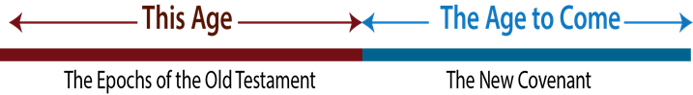

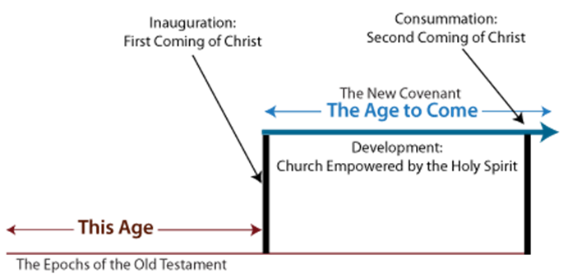
- Je, fundisho hili limeathiri kwa namna gani unavyoona historia na maisha ya Kikristo wakati huu?
- Ni kwa jinsi gani unaweza kukielezea kipindi hiki tunachoishi, yaana hatua ya mwendelezo wa ufalme? Je, Wakristo wamebarikiwa? Je, tunateseka ?Je, tunaweza kutarajia nini?

